ANDAKT
TIL DEN HELLIGE FAMILIE
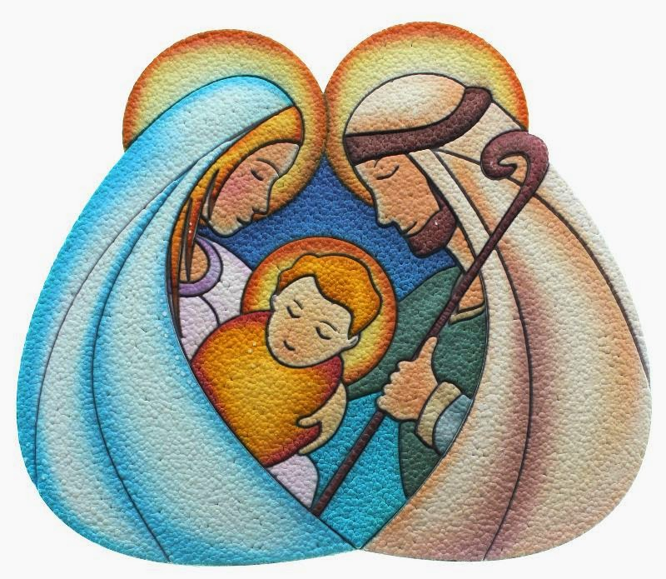

Leder: Helligste familie, med full tillit kommer vi til deg for å be om din hjelp. Selv er vi elendige og svake. Vi setter heller ikke vår lit til gode gjerninger eller fortjenester, men alene til ditt mektige vern. Vi håper at du vil se på våre familier med spesiell kjærlighet og omfavne dem med kraftfull beskyttelse. La katolske familier, fornyet etter forbilde av familien i Nasaret, bli til Guds tempel. Der enhver kan finne fred i smerte, tilflukt i svik og skuffelser, støtte i fall og håp i fortvilelse.

Leder: Hellige familie, lag det slik at fundamentet til hver katolsk familie er ekteskapets sakrament, gjensidig kjærlighet, trofasthet og oppriktighet.
Alle: Hellige familie fra Nasaret, hjelp oss.
Leder: Hellige familie, til deg overgir vi de barnerike familiene og ber om styrke til å ta imot et hvert barn, i alle familier, med glede.
Alle: Hellige familie fra Nasaret, hjelp oss.
Leder: Hellige familie, til deg anbefaler vi de forlatte barna, de forsømte og demoraliserte barna og vi overgir oppdragelsen av alle barn til ditt vern.
Alle: Hellige familie fra Nasaret, hjelp oss.
Leder: Hellige familie, til deg anbefaler vi familier med uhelbredelige syke og ber om helse for våre familiemedlemmer.
Alle: Hellige familie fra Nasaret, hjelp oss.
Leder: Hellige familie, til deg anbefaler vi familier som er preget av splittelse og strid og ber om enhetens gave i alle familier.
Alle: Hellige familie fra Nasaret, hjelp oss.
Leder: Hellige familie, til deg anbefaler vi de likegyldige og truede familiene og ber om mot i alle familier til å bekjenne troen med glede.
Alle: Hellige familie fra Nasaret, hjelp oss.
Leder: Hellige familie, til deg anbefaler vi de materialistiske familiene og ber om forsakelsens ånd i alle familier.
Alle: Hellige familie fra Nasaret, hjelp oss.
Leder: Hellige familie, til deg anbefaler vi familiene til alkoholikere og narkomane og ber om edruskap i alle familier.
Alle: Hellige familie fra Nasaret, hjelp oss.
Leder: Hellige familie, til deg anbefaler vi de ikke-troende familiene og ber om Kristi Rikes stadige vekst i alle familier.
Alle: Hellige familie fra Nasaret, hjelp oss.
Leder: Hellige familie, til deg anbefaler vi de avdøde i alle familier, og vi ber deg: gi oss en fredfull og salig død.
Alle: Hellige familie fra Nasaret, hjelp oss.
Leder: Hellige familie, jeg legger frem for deg min personlige bønn og ber tryglende om å bli bønnhørt.
Alle: Hellige familie fra Nasaret, hjelp oss.
Leder: La oss be:
Alle: Hellige familie, velsign og beskytt alle verdens familier. Bevar dem forbundet i et uoppløselig kjærlighets bånd, trofaste mot de nådegaver og plikter som deres kall bringer. Hjelp dem til å leve ifølge Guds lov og bud, slik at deres liv avspeiler ditt liv på jord og de en gang får del i din himmelske glede. Amen.

Leder: Helligste familie, ta imot denne takksigelsen som strømmer fra våre hjerter.
Alle: Vi takker deg, helligste familie.
Leder: Du er alltid med oss.
Alle: Vi takker deg, helligste familie.
Leder: Du lærer oss til alltid å si ja til Guds vilje.
Alle: Vi takker deg, helligste familie.
Leder: Du lærer oss å elske stille og ydmyke liv.
Alle: Vi takker deg, helligste familie.
Leder: Du lærer oss å leve harmoniske familieliv.
Alle: Vi takker deg, helligste familie.
Leder: Du helliggjør våre familieliv.
Alle: Vi takker deg, helligste familie.
Leder: Du inngir oss mot til å ta på oss livets ansvarsfulle oppgaver.
Alle: Vi takker deg, helligste familie.
Leder: Du gir oss eksempel på hengivelse og storsinn overfor vår neste.
Alle: Vi takker deg, helligste familie.
Leder: Du bistår oss i våre vansker og bekymringer.
Alle: Vi takker deg, helligste familie.
Leder: Du lærer oss redelighet i arbeidet.
Alle: Vi takker deg, helligste familie.
Leder: Du er vår gledes kilde.
Alle: Vi takker deg, helligste familie.
Leder: La oss be:
Alle: Helligste familie, ta imot bønnen som uttrykker vår takknemlighet til deg. Befest alle familier i det gode. Veiled dem på livets veier til et gledelig møte med deg i himmelen. Amen.
Alle: Gode Jesus, i den jordiske familie som du utvalgte deg, æret du familielivet ved dine uutsigelige dyder og ditt eksempel, se til våre familier som kneler for dine føtter og bønnfaller om din nåde. Vit at familiene, som har viet seg til din særskilte tjeneste, nå hører deg til. Vern dem i din nåde, frels dem fra alle farer, støtt dem i trengsler og gi dem kraft til å forbli utholdende i etterfølgelsen av Den hellige familie og fortjene den evige lykke i himmelen.
Maria, vår kjære Mor, vi ber deg om ditt vern og stoler på at din enbårne Guds Sønn vil høre din forbønn for oss. Også du, ærverdige patriark, hellige Josef, kom oss til hjelp med din mektige forbønn og legg vår vielse i Marias hender, slik at hun kan bære den frem for Jesus Kristus. Amen.

